**TRƯỜNG ĐẠI HỌC CÔNG THƯƠNG TP. HỒ CHÍ MINH**

**KHOA CÔNG NGHỆ THÔNG TIN**



**BÁO CÁO BÀI TẬP**

**MÔN KIỂM ĐỊNH PHẦN MỀM**

**GVHD:** Ngô Minh Anh Thư

**Nhóm sinh viên thực hiện:**

Đặng Cam Hồng – 2001221533

Trần Thuý Huỳnh - 2001221772

Nguyễn Hoàng Nhật Huy - 2001221679

Lư Tất Tuấn Đạt – 2001220935

**TP. Hồ Chí Minh, tháng 4, năm 2025**

MỤC LỤC

**I.** **TÀI LIỆU ĐẶC TẢ YÊU CẦU PHẦN MỀM ( Software Requirements Specification)** 6

**I.** **GIỚI THIỆU** 6

1.1. Mục đích 6

1.2. Quy ước tài liệu 7

1.3. Phạm vi dự án 7

1.4. Tài liệu tham khảo 7

**II. MÔ TẢ TỔNG QUAN** 7

2.1. Quan điểm sản phẩm 7

2.2. Tính năng sản phẩm 7

2.3. Các lớp người dùng và đặc điểm 8

2.4. Môi trường hoạt động 8

2.5. Giả định và phụ thuộc 8

**3. YÊU CẦU CHỨC NĂNG** 9

3.1. Module 1: Quản lý tài khoản người dùng 9

3.1.1. Đăng ký tài khoản (FR-001) 9

3.1.2. Đăng nhập vào hệ thống (FR-002) 10

3.1.3. Cập nhật thông tin cá nhân (FR-003) 12

3.2. Module 2: Quản lý sản phẩm 13

3.2.1. Thêm sản phẩm mới (FR-004) 14

3.2.2. Sửa thông tin sản phẩm (FR-005) 15

3.2.3. Xóa sản phẩm ( FR-006) 17

3.2.4. Tìm kiếm và lọc sản phẩm ( FR-007) 19

3.2.5. Xem chi tiết sản phẩm (FR-008) 20

3.2.6. Đánh giá sản phẩm (FR-009) 22

3.2.7. Liên hệ (FR-010) 23

3.2.8. Lưu sản phẩm yêu thích (FR-011) 25

3.2.9. Đăng xuất tài khoản (FR-012) 26

3.3. Module 3: Quản lí khách hàng 28

3.3.1. Khóa tài khoản khách hàng (FR-013) 28

3.3.2. Quản lí đơn hàng của khách hang (FR-014) 29

3.3.3. Quản lí đánh giá của khách hàng (FR-015) 31

3.4. Module 4: Quản lý giỏ hàng và thanh toán 32

3.4.1. Thêm sản phẩm vào giỏ hàng (FR-016) 32

3.4.2. Xóa sản phẩm khỏi giỏ hàng ( FR-017) 34

3.4.3. Thanh toán đơn hàng ( FR-018) 36

3.4.4. Xem sản phẩm đã lưu vào yêu thích ( FR-019) 38

3.4.5. Xem đơn hàng đã đặt ( FR-020) 39

**4. YÊU CẦU PHI CHỨC NĂNG** 40

4.1. Yêu cầu hiệu suất 40

4.2. Yêu cầu an toàn 40

4.3. Yêu cầu bảo mật 40

4.4. Thuộc tính chất lượng phần mềm 40

4.5. Yêu cầu tương thích 40

4.6. Yêu cầu mở rộng 41

4.7. Yêu cầu kiểm thử 41

**5. PHỤ LỤC** 41

5.1. Phụ lục A: Từ điển thuật ngữ 41

5.2. Phụ lục B: Mô hình phân tích 41

**II.** **TÀI LIỆU THIẾT KẾ PHẦN MỀM (SDS-Software Design Specification)** 42

**1. Giới thiệu** 42

1.1. Mục đích của tài liệu 42

1.2. Phạm vi của dự án 42

1.3. Các định nghĩa và chữ viết tắt 42

1.4. Tài liệu tham khảo 43

1.5. Tổng quan tài liệu 43

**2. Mô tả Kiến trúc Hệ thống** 43

2.1. Tổng quan phần này 43

2.2. Các ràng buộc chung 43

2.3. Thiết kế dữ liệu 44

2.4. Cấu trúc chương trình 44

2.5. Các phương án thay thế đã cân nhắc 44

**3. Mô tả Chi tiết các Thành phần** 45

3.1. SanPhamController 45

3.2. GioHangController 45

3.3 DonHangController 46

3.4 AdminController 46

3.5 Model Classes 47

**4. Thiết kế Giao diện Người dùng** 47

4.1 Nguyên tắc thiết kế 47

4.2 Giao diện chính 47

**5. Phụ lục sơ đồ hệ thống** 48

5.1. ERD Diagram 48

5.3. Class Diagram 50

5.4. Activity Diagram 51

**5.4.1.** **Đăng ký người dùng mới** 51

**5.4.2.** **Đăng nhập hệ thống** 51

**5.4.3.** **Xem và tìm kiếm sản phẩm** 51

**5.4.4.** **Thêm sản phẩm vào giỏ hàng** 52

**5.4.5.** **Đặt Hàng** 53

**5.4.6.** **Quản trị hệ thống** 53

**5.4.7.** **Cập nhật thông tin cá nhân** 54

**5.4.8.** **Xem lịch sử đơn hàng** 54

**5.4.9.** **Đăng xuất** 55

**5.4.10.** **Quên mật khẩu** 55

**5.4.11.** **Gửi phản hồi và liên hệ** 56

**5.4.12.** **Quản lý kho tồn sản phẩm** 57

5.5. Sequence Diagram 58

**5.5.1.** **Đăng ký người dùng** 58

**5.5.2.** **Đăng nhập** 58

**5.5.3.** **Xem sản phẩm và tìm kiếm** 58

**5.5.4.** **Thêm sản phẩm vào giỏ hàng** 59

**5.5.5.** **Đặt hàng** 59

**5.5.6.** **Quản trị hệ thống** 60

**5.5.7.** **Cập nhật thông tin cá nhân** 60

**5.5.8.** **Xem lịch sử đơn hàng** 61

**5.5.9.** **Đăng xuất** 61

**5.5.10.** **Quên mật khẩu** 62

**5.5.11.** **Gửi liên hệ / phản hồi** 63

**5.5.12.** **Quản lý hàng tồn kho sản phẩm** 63

**III.** **KẾT LUẬN** 65

# **TÀI LIỆU ĐẶC TẢ YÊU CẦU PHẦN MỀM ( Software Requirements Specification)**

**LỊCH SỬ THAY ĐỔI**

|  |  |  |  |
| --- | --- | --- | --- |
| Project Name | Date | Changes | Version |
| Web bán hàng linh kiện điện tử | 10;14 |  |  |
|  |  |  |  |

# **GIỚI THIỆU**

## 1.1. Mục đích

Tài liệu này mô tả các yêu cầu phần mềm cho dự án Web bán hàng linh kiện điện tử, một trang web thương mại điện tử phục vụ việc mua bán các sản phẩm điện tử trực tuyến. Phiên bản hiện tại là 1.0, bao gồm toàn bộ hệ thống từ giao diện người dùng đến cơ sở dữ liệu phía sau. SRS này xác định phạm vi đầy đủ của trang web, bao gồm các chức năng chính và yêu cầu phi chức năng.

## 1.2. Quy ước tài liệu

- Các yêu cầu được đánh số theo định dạng FR-xxx (Functional Requirement) và NFR-xxx (Non-Functional Requirement).

- Mức độ ưu tiên được chia thành: Cao, Trung bình, Thấp.

- Từ khóa in đậm (ví dụ) biểu thị các thuật ngữ quan trọng hoặc điểm nhấn.

- Các yêu cầu chưa xác định rõ sẽ được ghi chú bằng TBD (To Be Determined).

## 1.3. Phạm vi dự án

Web bán hàng linh kiện điện tử là một trang web thương mại điện tử nhằm cung cấp nền tảng cho người dùng mua sắm các sản phẩm điện tử như Máy tính, PC, phụ kiện máy tính…. Mục tiêu là mang lại trải nghiệm mua sắm trực tuyến tiện lợi, nhanh chóng và an toàn. Dự án hướng tới việc tối ưu hóa quy trình kinh doanh trực tuyến, tăng doanh thu và xây dựng thương hiệu đồ dùng điện tử.

## 1.4. Tài liệu tham khảo

* Tài liệu mô hình MVC của Microsoft: <https://docs.microsoft.com/en-us/aspnet/mvc>
* File giải pháp Visual Studio: CuaHangMayTinh.sln

# **II. MÔ TẢ TỔNG QUAN**

## 2.1. Quan điểm sản phẩm

Web bán hàng linh kiện điện tử là một sản phẩm độc lập, được phát triển từ đầu dựa trên mô hình MVC của ASP.NET. Đây là một trang web thương mại điện tử hoàn chỉnh, không thuộc về một hệ thống lớn hơn, với mục tiêu thay thế các phương pháp bán hàng truyền thống hoặc các nền tảng thủ công trước đó của doanh nghiệp.

## 2.2. Tính năng sản phẩm

* Quản lý danh mục sản phẩm (thêm, sửa, xóa).
* Hỗ trợ người dùng thêm sản phẩm vào giỏ hàng và thanh toán trực tuyến.
* Quản lý tài khoản người dùng (đăng ký, đăng nhập, cập nhật thông tin).
* Tìm kiếm và lọc sản phẩm theo danh mục, giá, kích cỡ.

## 2.3. Các lớp người dùng và đặc điểm

* + 1. Khách hàng (Người mua)
* Sử dụng trang web để tìm kiếm, chọn mua sản phẩm.
* Không yêu cầu kỹ năng kỹ thuật cao, ưu tiên giao diện thân thiện.
  + 1. Quản trị viên
* Quản lý sản phẩm, đơn hàng và thông tin người dùng.
* Có kiến thức cơ bản về quản lý nội dung và hệ thống.

## 2.4. Môi trường hoạt động

* Nền tảng phần cứng: Máy chủ web (Windows Server hoặc dịch vụ đám mây như Azure).
* Hệ điều hành: Windows 10/11 hoặc Windows Server 2019/2022.
* Công nghệ: ASP.NET MVC, cơ sở dữ liệu SQL Server.
* Trình duyệt: Chrome, Firefox, Edge (phiên bản mới nhất).

## 2.5. Giả định và phụ thuộc

* Giả định: Người dùng có kết nối internet ổn định để truy cập trang web.
* Phụ thuộc: Tích hợp cổng thanh toán trực tuyến (ví dụ: PayPal, VNPay) phải được nhà cung cấp hỗ trợ.

# **3. YÊU CẦU CHỨC NĂNG**

## 3.1. Module 1: Quản lý tài khoản người dùng

Module này hỗ trợ đăng ký, đăng nhập và quản lý thông tin cá nhân.

### 3.1.1. Đăng ký tài khoản (FR-001)

* FR-001: Hệ thống phải cho phép người dùng đăng ký tài khoản với email và mật khẩu.
* **Tác nhân (Actor):** Khách hàng
* **Tiền điều kiện (Preconditions):** Người dùng chưa có tài khoản.
* **Đối tượng được thực hiện( The user is on):** Trang Đăng Ký.

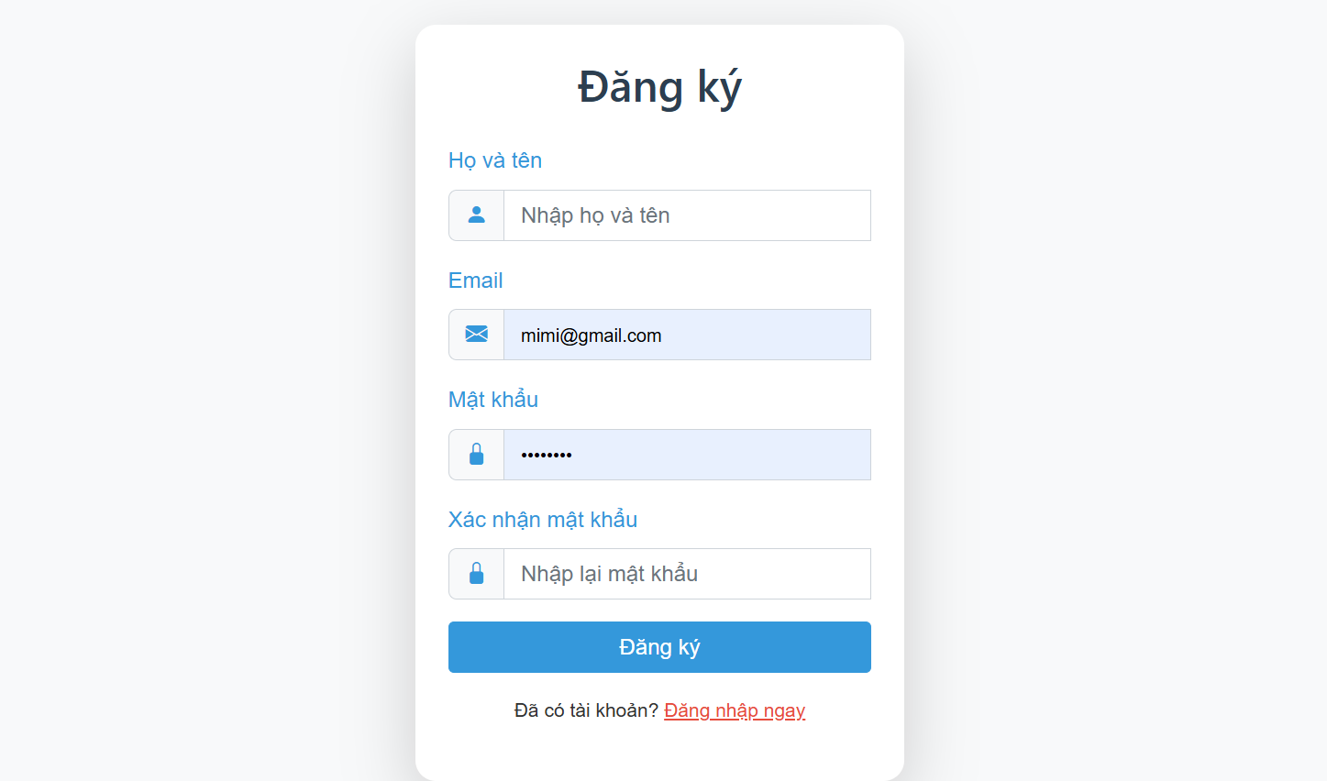

* Luồng hoạt động chính (Basic course of events/happy path):

|  |  |
| --- | --- |
| Tác nhân | Hệ thống |
| 1. Khách hàng nhập Tên, Email,Mật khẩu và Xác nhận mật khẩu. |  |
| 2. Khách hàng nhấn “Đăng ký”. | 1. Hệ thống kiểm tra email chưa tồn tại. |
|  | 4.Hệ thống kiểm tra mật khẩu và xác nhận mật khẩu. |
|  | 5. Hệ thống mã hóa mật khẩu và lưu tài khoản vào cơ sở dữ liệu. |
|  | 6. Hệ thống hiển thị thông báo “Đăng ký thành công”. |

* **Luồng hoạt động thay thế (Alternative path):**

|  |  |
| --- | --- |
| **Tác nhân** | **Hệ thống** |
|  | 3.1. Nếu email đã tồn tại, hệ thống hiển thị thông báo “Email đã tồn tại” và yêu cầu nhập email khác. |
|  | 4.1. Nếu Mật khẩu và Xác nhận mật khẩu không trùng khớp với nhau, hệ thống hệ thống hiển thị “Mật khẩu không khớp” và yêu cầu nhập lại. |

* **Kết quả mong đợi ( Post condition):**
* Tài khoản mới được tạo và khách hàng có thể đăng nhập.
* **Tên tác giả: Nhóm 3, 05-04-2025**

### 3.1.2. Đăng nhập vào hệ thống (FR-002)

* FR-002: Hệ thống phải hỗ trợ đăng nhập bằng email và mật khẩu.
* **Tác nhân (Actor):**
* Khách hàng
* Quản trị viên
* **Tiền điều kiện (Preconditions):** Người dùng đã có tài khoản.
* **Đối tượng được thực hiện( The user is on):** Trang Đăng Nhập.

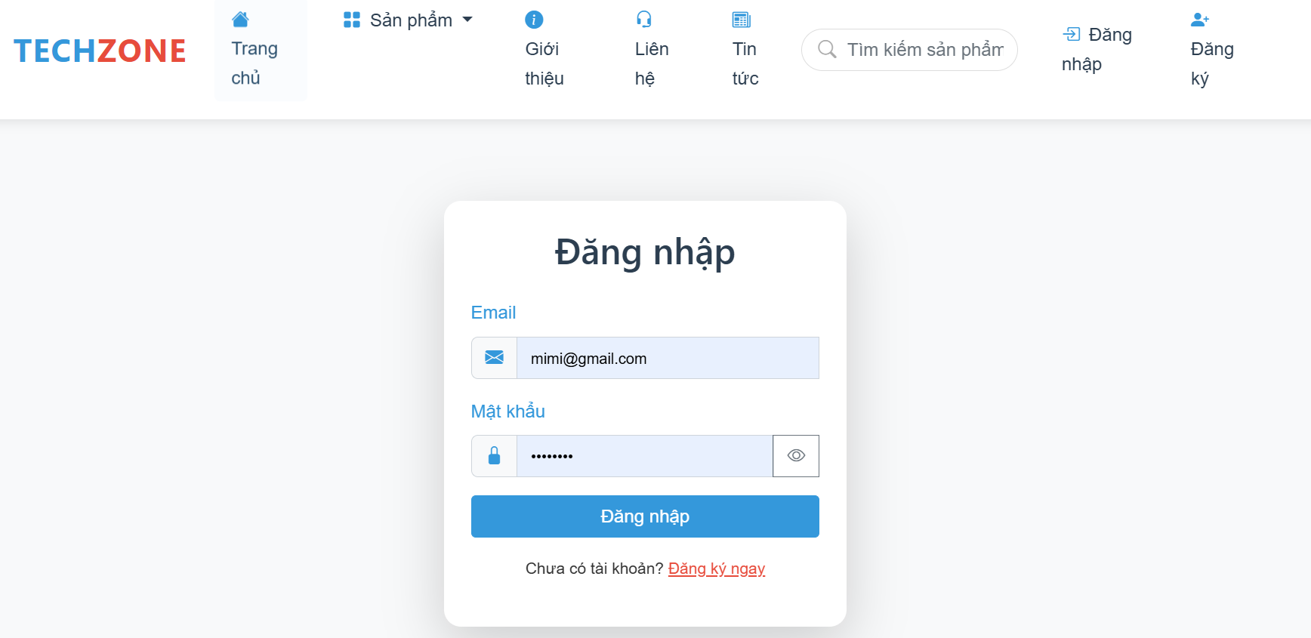

* Luồng hoạt động chính (Basic course of events/happy path):

|  |  |
| --- | --- |
| Tác nhân | Hệ thống |
| 1. Người dùng nhập email và mật khẩu. |  |
| 2. Người dùng nhấn “Đăng nhập”. | 3. Hệ thống kiểm tra thông tin đăng nhập. |
|  | 4. Hệ thống chuyển hướng đến trang chính (khách hàng) hoặc trang quản lý (quản trị viên). |

* **Luồng hoạt động thay thế (Alternative path):**

|  |  |
| --- | --- |
| **Tác nhân** | **Hệ thống** |
|  | 3.1. Nếu thông tin đăng nhập không đúng, hệ thống hiển thị thông báo “Email hoặc mật khẩu không đúng” và yêu cầu nhập lại. |

* **Kết quả mong đợi ( Post condition):**
* Người dùng được đăng nhập và truy cập vào trang phù hợp với vai trò.
* **Tên tác giả:** Nhóm 3, 05-04-2025

### 3.1.3. Cập nhật thông tin cá nhân (FR-003)

* FR-003: Hệ thống phải cho phép người dùng cập nhật thông tin cá nhân (mật khẩu).
* **Tác nhân (Actor):** Khách hàng
* **Tiền điều kiện (Preconditions):** Khách hàng đã đăng nhập vào hệ thống.
* **Đối tượng được thực hiện( The user is on):** Trang thông tin cá nhân.

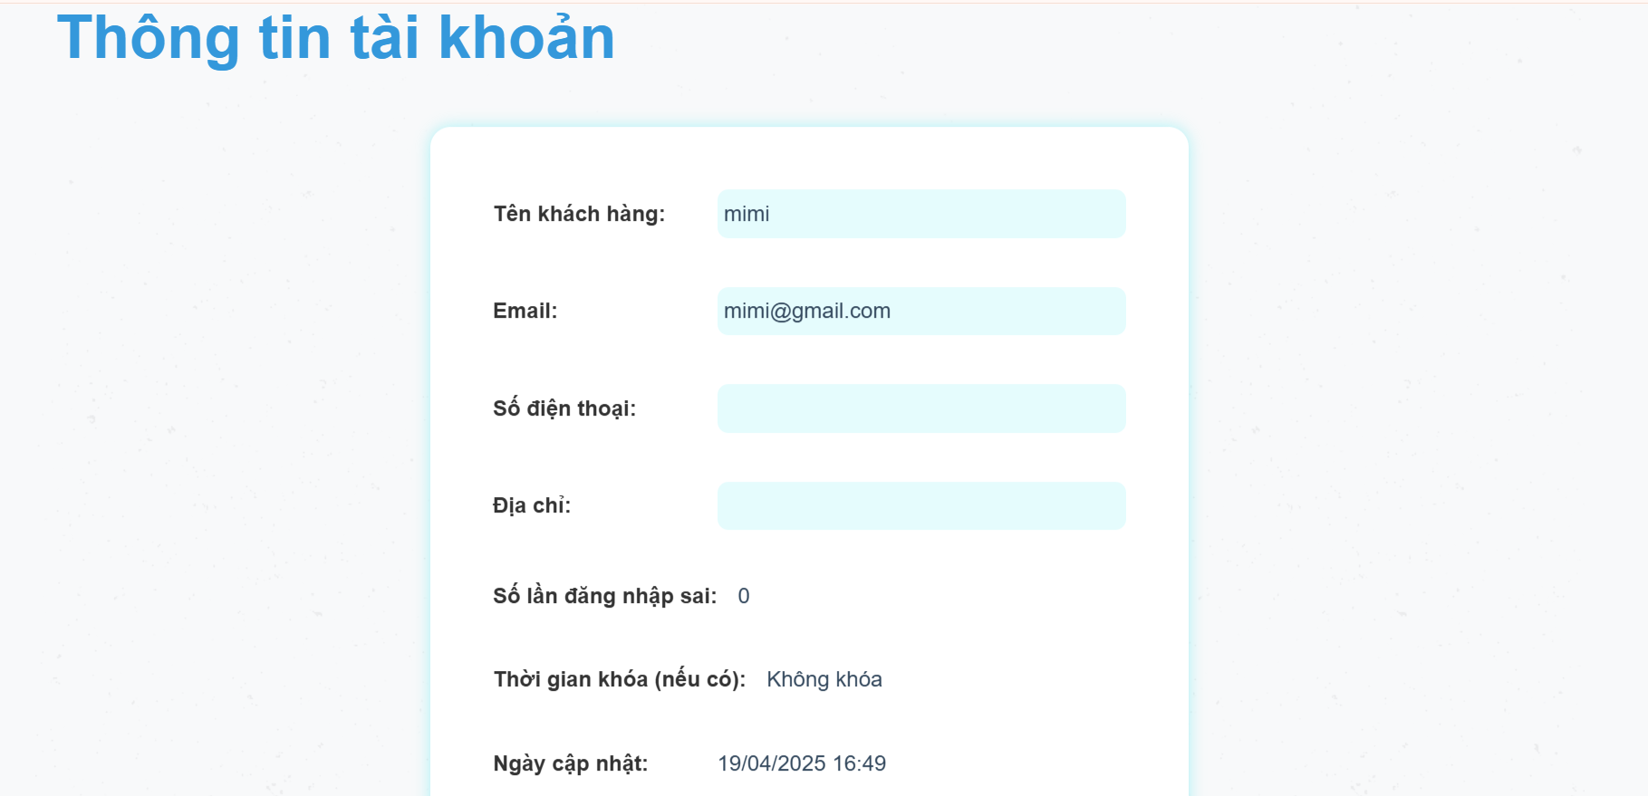

* Luồng hoạt động chính (Basic course of events/happy path):

|  |  |
| --- | --- |
| Tác nhân | Hệ thống |
| 1. Khách hàng thay đổi mật khẩu |  |
| 2. Khách hàng nhấn “Lưu”. | 3. Hệ thống kiểm tra thông tin hợp lệ (ví dụ: Xác nhận mật khẩu mới phải đúng với mật khẩu vừa thay đổi). |
|  | 1. Hệ thống cập nhật thông tin vào cơ sở dữ liệu. |
|  | 1. Hệ thống hiển thị thông báo “Cập nhật thành công”. |

* **Luồng hoạt động thay thế (Alternative path):**

|  |  |
| --- | --- |
| **Tác nhân** | **Hệ thống** |
|  | 3.1. Nếu thông tin không hợp lệ, hệ thống hiển thị thông báo lỗi và yêu cầu nhập lại. |

**- Kết quả mong đợi ( Post condition):**

- Thông tin cá nhân của khách hàng được cập nhật.

**- Tên tác giả:** Nhóm 3, 05-04-2025

## 3.2. Module 2: Quản lý sản phẩm

Module này cho phép quản trị viên thêm, sửa, xóa sản phẩm và người dùng xem danh sách sản phẩm.

### 3.2.1. Thêm sản phẩm mới (FR-004)

* FR-004: Hệ thống phải cho phép quản trị viên thêm sản phẩm mới với các thông tin: tên, giá, mô tả, hình ảnh, danh mục, kích cỡ.
* **Tác nhân (Actor):** Quản trị viên
* **Tiền điều kiện (Preconditions):** Quản trị viên đã đăng nhập vào hệ thống.
* **Đối tượng được thực hiện( The user is on):** Trang quản lý sản phẩm, tại mục “Thêm sản phẩm mới”.

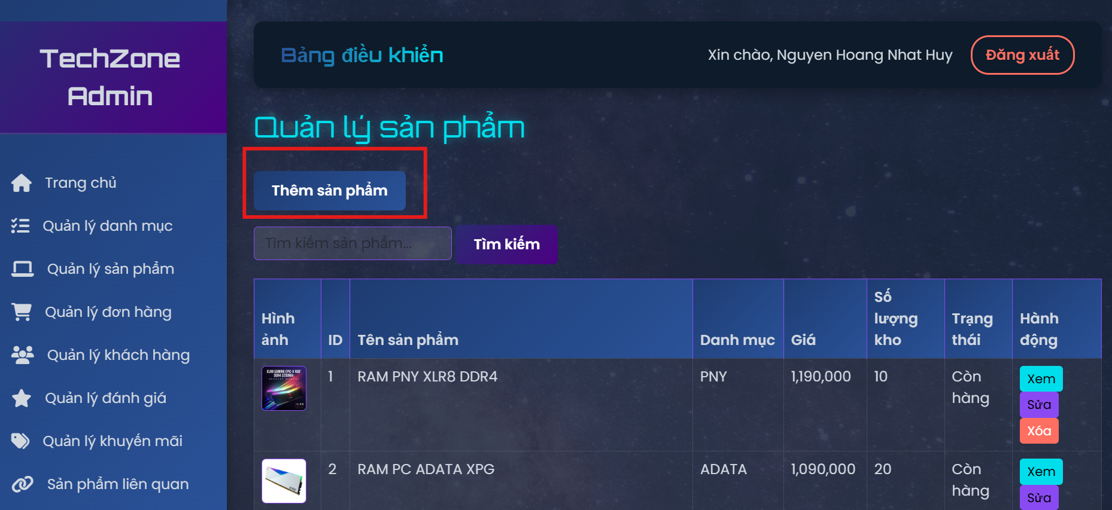

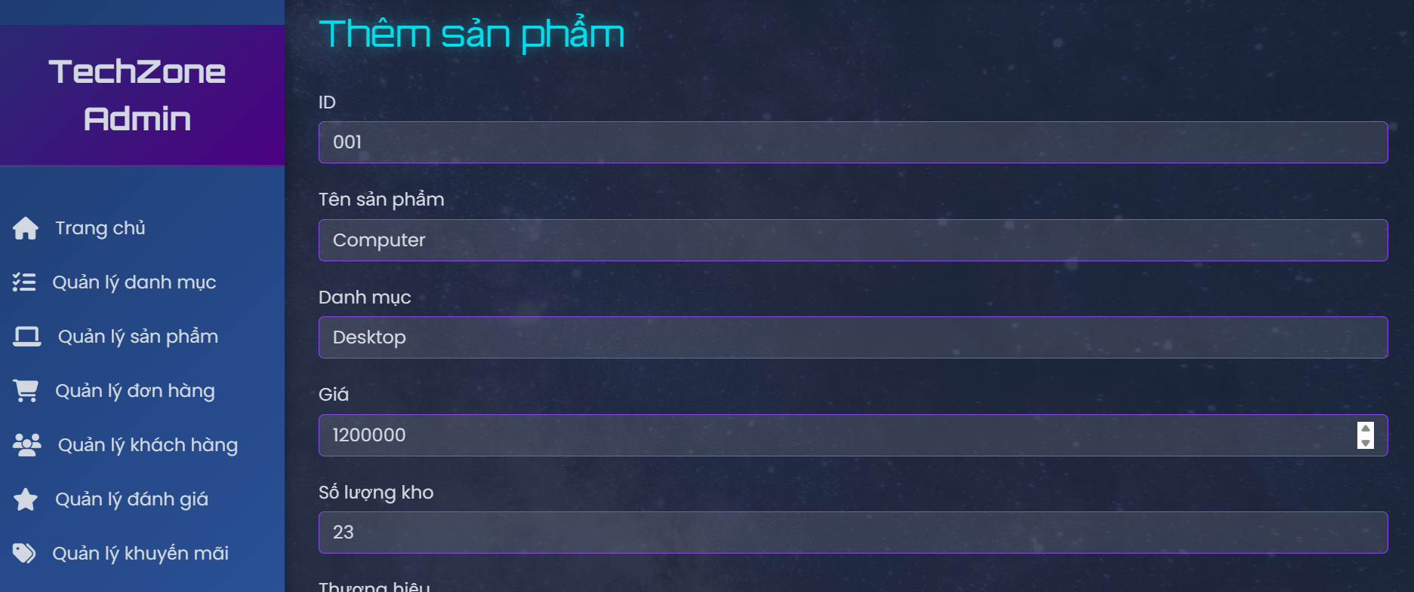

* Luồng hoạt động chính (Basic course of events/happy path):

|  |  |
| --- | --- |
| Tác nhân | Hệ thống |
| 1. Quản trị viên nhập thông tin sản phẩm (tên, giá, mô tả, hình ảnh, danh mục, kích cỡ). |  |
| 2. Quản trị viên nhấn nút “Lưu”. | 3. Hệ thống kiểm tra thông tin hợp lệ (ví dụ: giá phải là số dương, hình ảnh đúng định dạng). |
|  | 4. Hệ thống lưu sản phẩm vào cơ sở dữ liệu và hiển thị thông báo “Thêm sản phẩm thành công”. |

* **Luồng hoạt động thay thế (Alternative path):**

|  |  |
| --- | --- |
| **Tác nhân** | **Hệ thống** |
|  | 3.1. Nếu thông tin không hợp lệ (ví dụ: thiếu tên sản phẩm), hệ thống hiển thị thông báo lỗi và yêu cầu nhập lại. |

* **Kết quả mong đợi ( Post condition):**
* Sản phẩm mới được thêm vào danh sách sản phẩm và hiển thị cho người dùng.
* **Tên tác giả:** Nhóm 3, 05-04-2025

### 3.2.2. Sửa thông tin sản phẩm (FR-005)

* FR-005: Hệ thống phải hiển thị danh sách sản phẩm cho người dùng với hình ảnh, giá và nút “Thêm vào giỏ hàng”.
* **Tác nhân (Actor):** Quản trị viên
* **Tiền điều kiện (Preconditions):**
* Quản trị viên đã đăng nhập vào hệ thống.
* Có ít nhất một sản phẩm trong danh sách.
* **Đối tượng được thực hiện( The user is on):** Trang quản lý sản phẩm, tại mục “Sửa sản phẩm”.

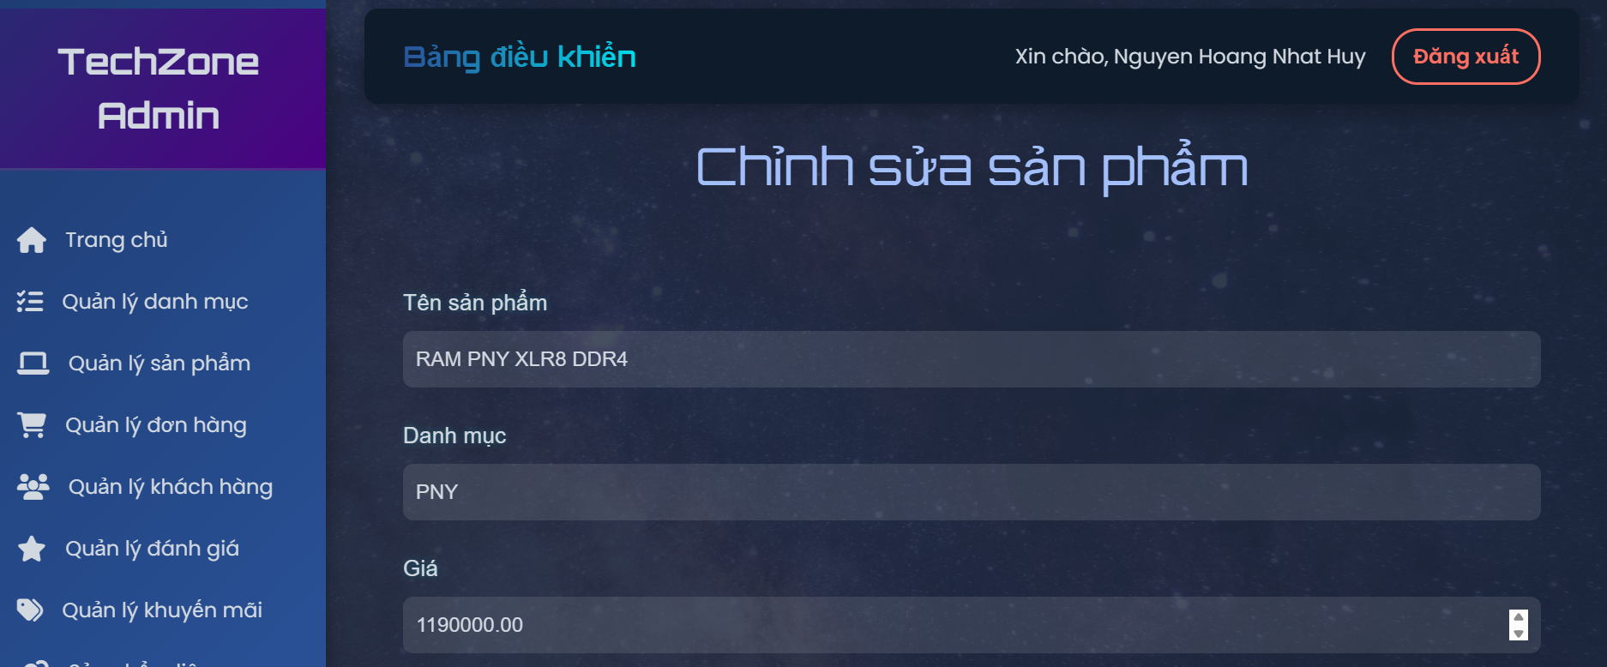

* **Luồng hoạt động chính (Basic course of events/happy path):**

|  |  |
| --- | --- |
| **Tác nhân** | **Hệ thống** |
| 1. Quản trị viên chọn sản phẩm cần sửa từ danh sách. | 2. Hệ thống hiển thị form chứa thông tin hiện tại của sản phẩm. |
| 3. Quản trị viên chỉnh sửa thông tin (tên, giá, v.v.). |  |
| 4. Quản trị viên nhấn nút “Lưu”. | 5. Hệ thống kiểm tra thông tin hợp lệ. |
|  | 6. Hệ thống cập nhật thông tin sản phẩm và hiển thị thông báo “Cập nhật thành công”. |

* **Luồng hoạt động thay thế (Alternative path):**

|  |  |
| --- | --- |
| **Tác nhân** | **Hệ thống** |
|  | 5.1. Nếu thông tin không hợp lệ, hệ thống hiển thị thông báo lỗi và yêu cầu nhập lại. |

* **Kết quả mong đợi ( Post condition):**
* Thông tin sản phẩm được cập nhật trong cơ sở dữ liệu và hiển thị cho người dùng.
* **Tên tác giả:** Nhóm 3, 05-04-2025

### 3.2.3. Xóa sản phẩm ( FR-006)

* FR-006: Hệ thống phải cho phép quản trị viên xóa sản phẩm (xác nhận trước khi xóa).
* **Tác nhân (Actor):** Quản trị viên
* **Tiền điều kiện (Preconditions):**
* Quản trị viên đã đăng nhập vào hệ thống.
* Có ít nhất một sản phẩm trong danh sách.
* **Đối tượng được thực hiện( The user is on):** Trang quản lý sản phẩm.

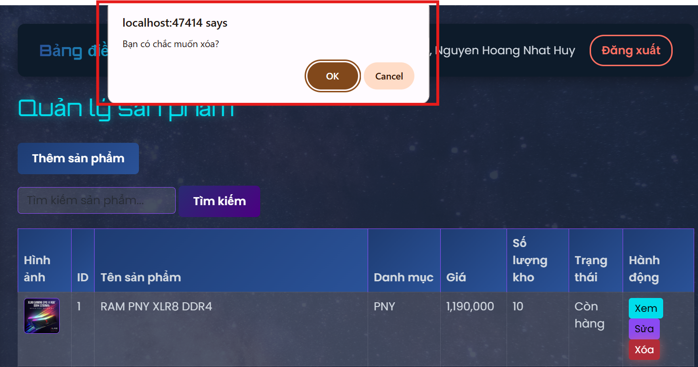

* Luồng hoạt động chính (Basic course of events/happy path):

|  |  |
| --- | --- |
| Tác nhân | Hệ thống |
| 1. Quản trị viên chọn sản phẩm cần xóa. | 2. Hệ thống hiển thị thông báo xác nhận “Bạn có chắc chắn muốn xóa sản phẩm này?”. |
| 3. Quản trị viên nhấn nút “Xác nhận”. | 4. Hệ thống xóa sản phẩm khỏi cơ sở dữ liệu. |
|  | 5. Hệ thống hiển thị thông báo “Xóa sản phẩm thành công”. |

* **Luồng hoạt động thay thế (Alternative path):**

|  |  |
| --- | --- |
| **Tác nhân** | **Hệ thống** |
|  | 2.1. Nếu quản trị viên nhấn “Hủy” trong thông báo xác nhận, hệ thống giữ nguyên sản phẩm. |

* **Kết quả mong đợi ( Post condition):**
* Sản phẩm bị xóa khỏi danh sách sản phẩm.
* **Tên tác giả:** Nhóm 3, 05-04-2025

### 3.2.4. Tìm kiếm và lọc sản phẩm ( FR-007)

* FR-007: Hệ thống phải hỗ trợ tìm kiếm sản phẩm theo từ khóa (tên hoặc danh mục).
* **Tác nhân (Actor):**
* Khách hàng
* Quản trị viên
* **Tiền điều kiện (Preconditions):** Hệ thống có ít nhất một sản phẩm.
* **Đối tượng được thực hiện( The user is on):** Trang chủ hoặc trang danh sách sản phẩm.

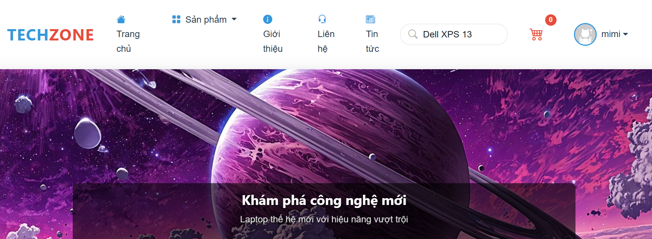

* **Luồng hoạt động chính (Basic course of events/happy path):**

|  |  |
| --- | --- |
| **Tác nhân** | **Hệ thống** |
| 1. Người dùng nhập từ khóa vào thanh tìm kiếm. |  |
| 2. Người dùng nhấn nút “Tìm kiếm”. | 3. Hệ thống tìm kiếm sản phẩm theo tên hoặc danh mục. |
|  | 4. Hệ thống hiển thị danh sách sản phẩm phù hợp. |

* **Luồng hoạt động thay thế (Alternative path):**

|  |  |
| --- | --- |
| **Tác nhân** | **Hệ thống** |
|  | 3.1. Nếu không tìm thấy sản phẩm nào, hệ thống hiển thị thông báo “Không tìm thấy sản phẩm phù hợp”. |

* **Kết quả mong đợi ( Post condition):**
* Người dùng thấy danh sách sản phẩm phù hợp với từ khóa.
* **Tên tác giả:** Nhóm 3, 05-04-2025

### 3.2.5. Xem chi tiết sản phẩm (FR-008)

**FR-008:** Hệ thống phải hiển thị chi tiết sản phẩm bao gồm: tên sản phẩm, mô tả, giá, số lượng tồn, hình ảnh và nút “Thêm vào giỏ hàng”.

**- Tác nhân(Actor):**

* Khách hàng
* Quản trị viên

- **Tiền điều kiện ( Preconditions):** Người dùng đang ở trang danh sách sản phẩm hoặc vừa thực hiện tìm kiếm sản phẩm thành công.

**- Đối tượng được thực hiện** **( The user is on):** Trang chi tiết sản phẩm.

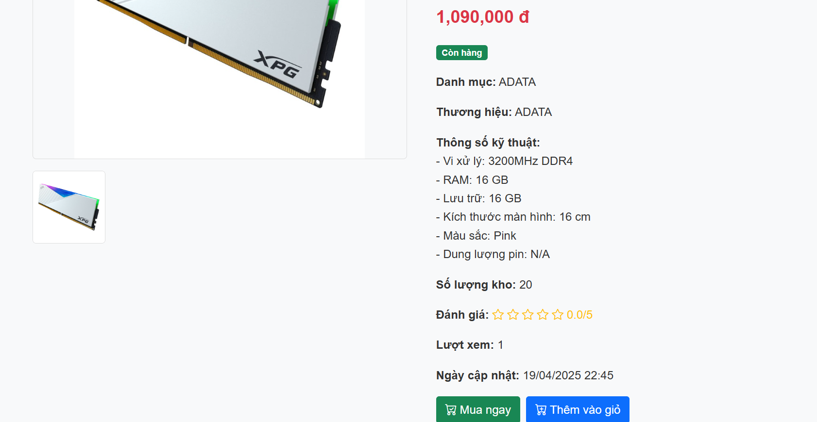

**- Luồng hoạt động chính ( Basic course of events/ happy path):**

|  |  |
| --- | --- |
| **Tác nhân** | **Hệ thống** |
| 1.Người dung nhấn vào sản phẩm cần xem |  |
|  | 2.Hệ thống lấy thông tin chi tiết sản phẩm từ cơ sở dữ liệu. |
|  | 3. Hệ thống hiển thị trang chi tiết gồm: Tên, mô tả,… và button” Thêm vào giỏ hang”. |

**- Luồng hoạt động thay thế ( Alternative path):**

|  |  |
| --- | --- |
| **Tác nhân** | **Hệ thống** |
|  | 3.1. Nếu sản phẩm không tồn tại, hệ thống hiển thị thông báo:”Sản phẩm không tồn tại”. |

**- Kết quả mong đợi (Post Condition):**

Người dùng có thể xem thông tin chi tiết và thực hiện hành động tiếp theo như thêm vào giỏ hang hoặc quay lại danh sách.

- **Tên tác giả**: Nhóm 3, 05-04-2025

### 3.2.6. Đánh giá sản phẩm (FR-009)

**FR-009:** Hệ thống phải cho phép khách hàng đã mua sản phẩm thực hiện đánh giá bằng cách nhập nội dung và chọn số sao (1–5), và hiển thị các đánh giá đó trên trang chi tiết sản phẩm.

**- Tác nhân(Actor):**

* Khách hàng

- **Tiền điều kiện ( Preconditions):** Khách hàng đã đăng nhập và đang ở trang chi tiết sản phẩm.

**- Đối tượng được thực hiện** **( The user is on):** Trang chi tiết sản phẩm.

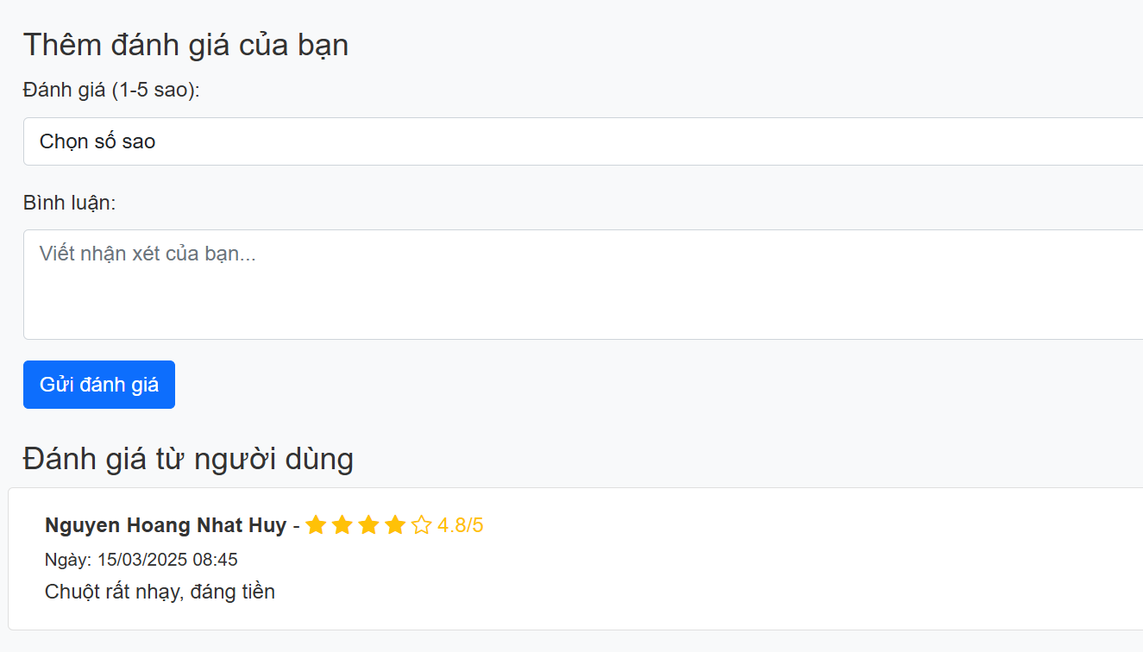

**- Luồng hoạt động chính ( Basic course of events/ happy path):**

|  |  |
| --- | --- |
| **Tác nhân** | **Hệ thống** |
| 1.Người dung nhấn vào sản phẩm cần xem |  |
| 2. Người dùng nhập nội dung đánh giá và chọn số sao (1–5). |  |
| 3. Người dùng nhấn “Gửi đánh giá”. |  |
|  | 4. Hệ thống kiểm tra điều kiện hợp lệ( nội dung không trống). |
|  | 5. Hệ thống lưu đánh giá vào cơ sở dữ liệu. |
|  | 6.Hệ thống hiển thị đánh giá vừa gửi trên trang sản phẩm. |

**- Luồng hoạt động thay thế ( Alternative path):**

|  |  |
| --- | --- |
| **Tác nhân** | **Hệ thống** |
|  | 3.1. Nếu nội dung trống hoặc số sao không hợp lệ → hiển thị lỗi và yêu cầu nhập lại. |

**- Kết quả mong đợi (Post Condition):**

Đánh giá được lưu thành công và hiển thị cùng các đánh giá khác trên trang chi tiết sản phẩm.

**- Tên tác giả**: Nhóm 3, 05-04-2025

### 3.2.7. Liên hệ (FR-010)

**FR-010:** Hệ thống phải cho phép khách hàng gửi tin nhắn hỗ trợ đến quản trị viên, bao gồm nội dung yêu cầu và email liên hệ. Tin nhắn sẽ được lưu trong hệ thống và (tùy chọn) gửi email thông báo cho quản trị viên.

**- Tác nhân(Actor):**

* Khách hàng

- **Tiền điều kiện ( Preconditions):** Khách hàng đã đăng nhập và đang ở trang liên hệ.

**- Đối tượng được thực hiện** **( The user is on):** Trang liên hệ.

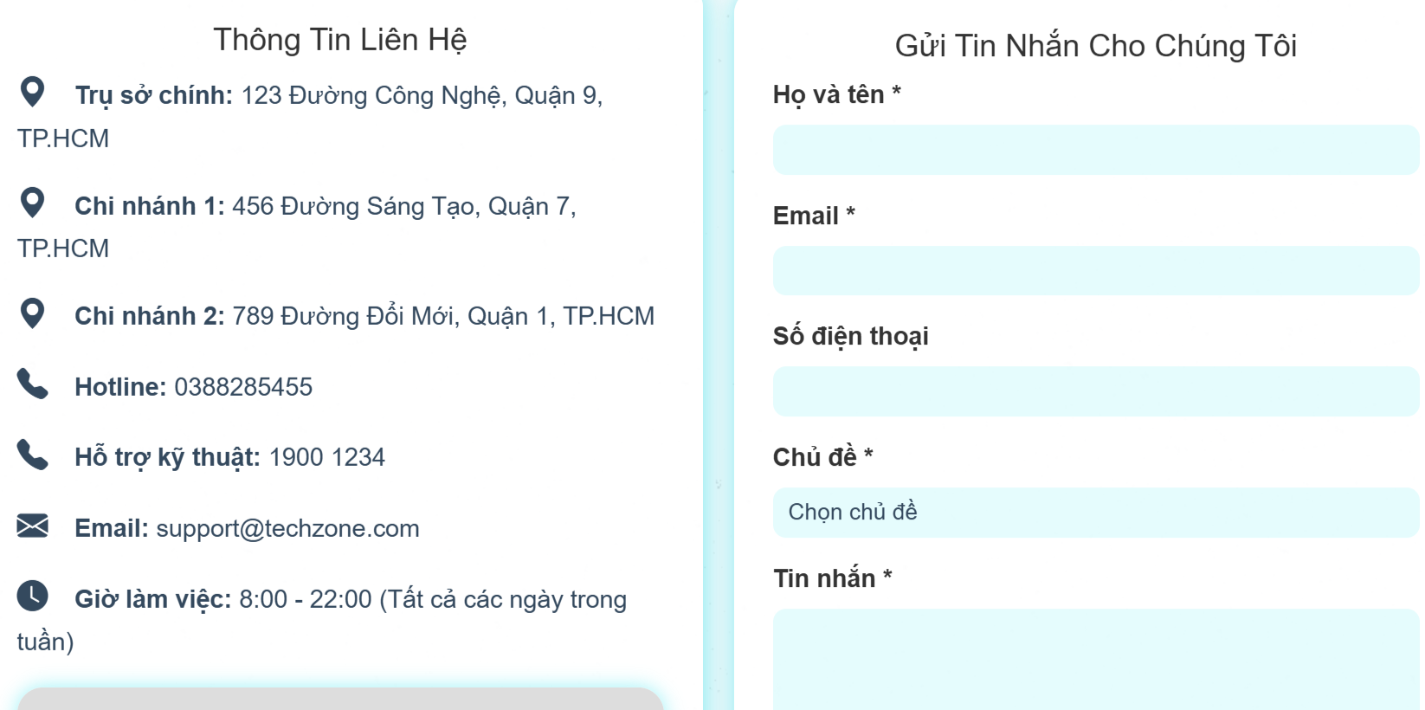

**- Luồng hoạt động chính ( Basic course of events/ happy path):**

|  |  |
| --- | --- |
| **Tác nhân** | **Hệ thống** |
| 1. Người dùng nhập nội dung tin nhắn và email liên hệ. |  |
| 2. Người dùng nhấn “Gửi tin nhắn”. |  |
|  | 3. Hệ thống kiểm tra định dạng email và nội dung. |
|  | |  | | --- | |  |  |  | | --- | | 4. Hệ thống lưu tin nhắn vào cơ sở dữ liệu. | |
|  | 5. (Tùy chọn) Hệ thống gửi email thông báo đến quản trị viên. |
|  | 6. Hệ thống hiển thị thông báo “Gửi hỗ trợ thành công”. |

**- Luồng hoạt động thay thế ( Alternative path):**

|  |  |
| --- | --- |
| **Tác nhân** | **Hệ thống** |
|  | 3.1. Nếu nội dung tin nhắn trống → hiển thị thông báo “Vui lòng nhập nội dung”. |

**- Kết quả mong đợi (Post Condition):**

Tin nhắn được lưu thành công và quản trị viên nhận được thông báo để hỗ trợ khách hàng.**- Tên tác giả**: Nhóm 3, 05-04-2025

### 3.2.8. Lưu sản phẩm yêu thích (FR-011)

**FR-011:** Hệ thống phải cho phép khách hàng lưu sản phẩm vào danh sách yêu thích để dễ dàng tìm lại và mua sau.

**- Tác nhân(Actor):**

* Khách hàng

- **Tiền điều kiện ( Preconditions):** Khách hàng đã đăng nhập vào hệ thống và đang ở trang sản phẩm.

**- Đối tượng được thực hiện** **( The user is on):** Trang sản phẩm.

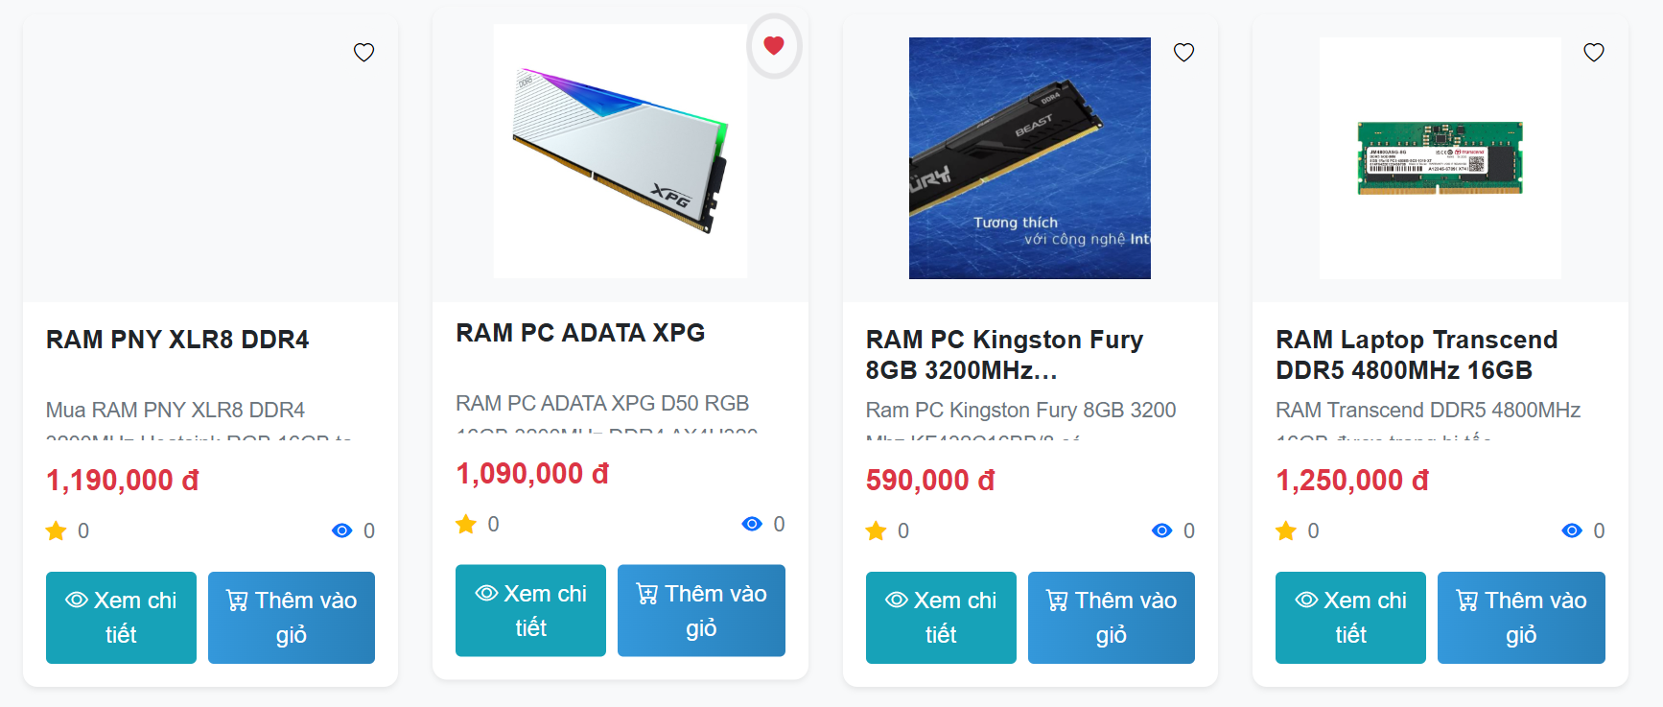

**- Luồng hoạt động chính ( Basic course of events/ happy path):**

|  |  |
| --- | --- |
| **Tác nhân** | **Hệ thống** |
| 1. Người dùng nhấn vào biểu tượng “♥” hoặc nút “Thêm vào yêu thích”. |  |
|  | 2. Hệ thống kiểm tra trạng thái đăng nhập. |
|  | |  | | --- | |  |  |  | | --- | | 3. Lưu sản phẩm vào danh sách yêu thích của người dùng trong CSDL. | |
|  | |  | | --- | |  |  |  | | --- | | 4. Hiển thị thông báo “Đã thêm vào danh sách yêu thích”. | |

**- Luồng hoạt động thay thế ( Alternative path):**

|  |  |
| --- | --- |
| **Tác nhân** | **Hệ thống** |
|  | 3.1.Nếu chưa đăng nhập → chuyển hướng đến trang đăng nhập và hiển thị thông báo “Vui lòng đăng nhập để sử dụng chức năng yêu thích”. |

**- Kết quả mong đợi (Post Condition):**

Sản phẩm được thêm vào danh sách yêu thích của người dùng và có thể xem lại trong mục “Sản phẩm yêu thích”.

- **Tên tác giả**: Nhóm 3, 05-04-2025

### 3.2.9. Đăng xuất tài khoản (FR-012)

**FR-012:** Hệ thống phải cho phép người dùng đăng xuất khỏi tài khoản, đồng thời xóa phiên làm việc hiện tại.

**- Tác nhân(Actor):**

* Khách hang
* Quản trị viên

- **Tiền điều kiện ( Preconditions):** Người dùng đã đăng nhập vào hệ thống.

**- Đối tượng được thực hiện** **( The user is on):** Trang chủ nơi có nút “Đăng xuất”.

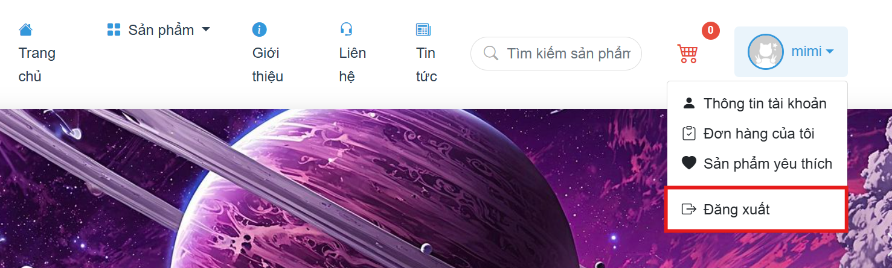

**- Luồng hoạt động chính ( Basic course of events/ happy path):**

|  |  |
| --- | --- |
| **Tác nhân** | **Hệ thống** |
| 1. Người dùng nhấn nút “Đăng xuất”. |  |
|  | 2. Hệ thống xóa session hoặc cookie xác thực người dùng. |
|  | |  | | --- | |  |  |  |  |  | | --- | --- | --- | | |  | | --- | |  |  |  | | --- | | 3. Chuyển hướng người dùng về trang chủ hoặc trang đăng nhập. | | |

**- Luồng hoạt động thay thế ( Alternative path):**

|  |  |
| --- | --- |
| **Tác nhân** | **Hệ thống** |
|  | 3.1. Nếu có lỗi khi đăng xuất (hiếm), hệ thống hiển thị thông báo lỗi: “Đăng xuất không thành công. Vui lòng thử lại.” |

**- Kết quả mong đợi (Post Condition):**

Phiên đăng nhập được kết thúc và người dùng không còn truy cập được vào các chức năng yêu cầu xác thực.

- **Tên tác giả**: Nhóm 3, 05-04-2025

## 3.3. Module 3: Quản lí khách hàng

### 3.3.1. Khóa tài khoản khách hàng (FR-013)

* FR-008: Hệ thống phải cho phép quản trị viên khóa tài khoản khách hàng, khiến tài khoản đó không thể đăng nhập hoặc sử dụng hệ thống cho đến khi được mở lại.
* **Tác nhân (Actor):** Quản trị viên
* **Tiền điều kiện (Preconditions):** Quản trị viên đã đăng nhập vào hệ thống và có quyền quản lý tài khoản người dùng.
* **Đối tượng được thực hiện( The user is on):** Trang quản lý tài khoản / danh sách người dùng (Admin Panel)

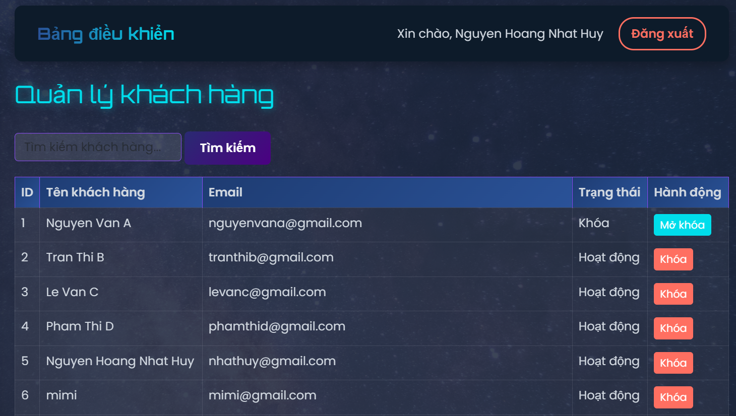

* **Luồng hoạt động chính (Basic course of events/happy path):**

|  |  |
| --- | --- |
| **Tác nhân** | **Hệ thống** |
| 1. Quản trị viên chọn người dùng cần khóa. |  |
| 2. Nhấn nút “Khóa tài khoản”. |  |
|  | 3. Hệ thống hiển thị xác nhận hành động. |
| 4. Quản trị viên xác nhận thao tác. |  |
|  | 5. Hệ thống cập nhật trạng thái tài khoản thành “Bị khóa” trong CSDL |
|  | 6. Hiển thị thông báo “Tài khoản đã bị khóa thành công”. |

* **Luồng hoạt động thay thế (Alternative path):**

|  |  |
| --- | --- |
| **Tác nhân** | **Hệ thống** |
|  | 4.1. Nếu quản trị viên nhấn “Hủy” → hệ thống không thực hiện hành động gì. |

* **Kết quả mong đợi ( Post condition):**
* Tài khoản người dùng bị khóa và không thể đăng nhập hoặc sử dụng các chức năng hệ thống cho đến khi được mở khóa lại.
* **Tên tác giả:** Nhóm 3, 05-04-2025

### 3.3.2. Quản lí đơn hàng của khách hang (FR-014)

* FR-014: Hệ thống phải cho phép quản trị viên xem danh sách đơn hàng, chi tiết từng đơn, và thay đổi trạng thái đơn hàng (ví dụ: Chờ xác nhận → Đã giao).
* **Tác nhân (Actor):** Quản trị viên
* **Tiền điều kiện (Preconditions):** Quản trị viên đã đăng nhập vào hệ thống.
* **Đối tượng được thực hiện( The user is on):** Trang quản lý đơn hàng (Admin Panel)

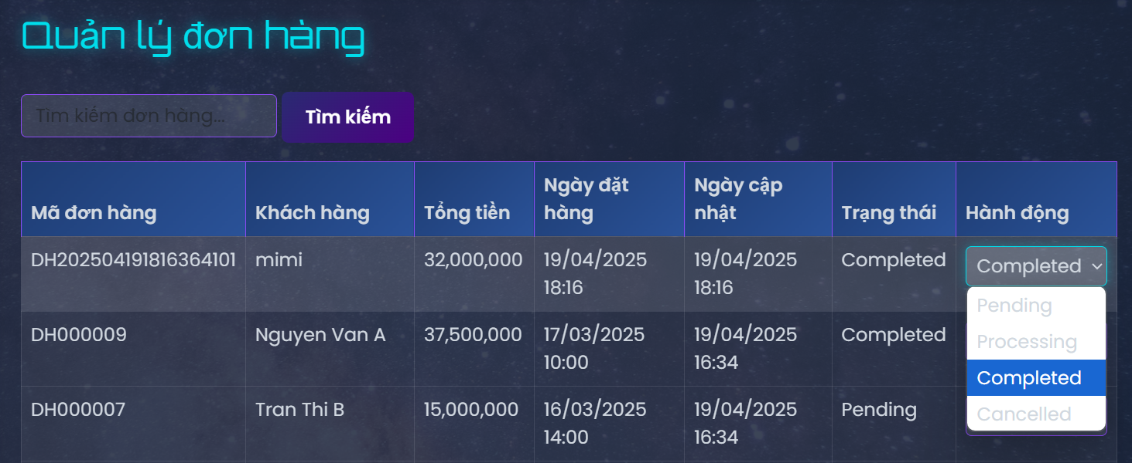

* **Luồng hoạt động chính (Basic course of events/happy path):**

|  |  |
| --- | --- |
| **Tác nhân** | **Hệ thống** |
| 1. Quản trị viên vào mục “Đơn hàng”. |  |
| 2. Chọn đơn hàng cần xem chi tiết. | 3. Hiển thị thông tin chi tiết: tên khách, sản phẩm, trạng thái, tổng tiền. |
| 4. Thay đổi trạng thái đơn hàng. | 5. Cập nhật trạng thái mới trong CSDL và hiển thị thông báo thành công. |

* **Luồng hoạt động thay thế (Alternative path):**

|  |  |
| --- | --- |
| **Tác nhân** | **Hệ thống** |
|  | 5.1. Nếu trạng thái không hợp lệ (ví dụ: chuyển từ “Đã giao” về “Chờ xác nhận”) → hiển thị thông báo lỗi. |

* **Kết quả mong đợi ( Post condition):**
* Trạng thái đơn hàng được cập nhật và quản trị viên có thể theo dõi tiến độ giao hàng.
* **Tên tác giả:** Nhóm 3, 05-04-2025

### 3.3.3. Quản lí đánh giá của khách hàng (FR-015)

* FR-015: Hệ thống phải cho phép quản trị viên xem, duyệt hoặc xóa các đánh giá sản phẩm không phù hợp (nội dung vi phạm, spam...).
* **Tác nhân (Actor):** Quản trị viên
* **Tiền điều kiện (Preconditions):** Quản trị viên đã đăng nhập vào hệ thống.
* **Đối tượng được thực hiện( The user is on):** Trang quản lý đánh giá sản phẩm.

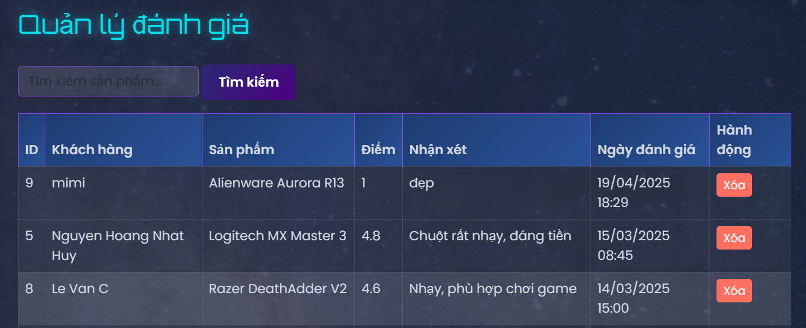

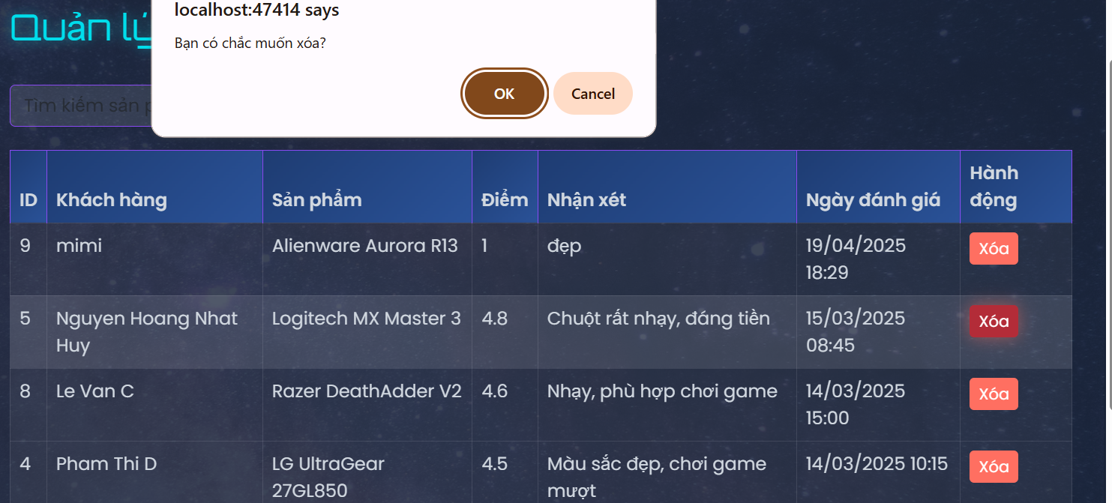

* **Luồng hoạt động chính (Basic course of events/happy path):**

|  |  |
| --- | --- |
| **Tác nhân** | **Hệ thống** |
| 1. Truy cập trang quản lý đánh giá. |  |
| 2. Duyệt danh sách các đánh giá gần nhất. | 3. Hiển thị nội dung, số sao, tên người đánh giá, ngày đăng. |
| 4. Nhấn “Xóa” hoặc “Ẩn” với đánh giá không phù hợp. | 5. Hệ thống cập nhật lại trạng thái và thông báo kết quả thao tác. |

* **Luồng hoạt động thay thế (Alternative path):**

|  |  |
| --- | --- |
| **Tác nhân** | **Hệ thống** |
|  | 4.1. Nếu thao tác lỗi (mạng gián đoạn, dữ liệu thiếu) → hiển thị thông báo lỗi. |

* **Kết quả mong đợi ( Post condition):**
* Các đánh giá không phù hợp được xử lý, giúp đảm bảo nội dung phản hồi của khách hàng được kiểm soát.
* **Tên tác giả:** Nhóm 3, 05-04-2025

## 3.4. Module 4: Quản lý giỏ hàng và thanh toán

### 3.4.1. Thêm sản phẩm vào giỏ hàng (FR-016)

* FR-016: Hệ thống phải cho phép người dùng thêm sản phẩm vào giỏ hàng và hiển thị số lượng, tổng tiền.
* **Tác nhân (Actor):** Khách hàng
* **Tiền điều kiện (Preconditions):**
* Khách hàng đã đăng nhập (hoặc sử dụng giỏ hàng tạm thời nếu chưa đăng nhập).
* Sản phẩm có sẵn trong danh sách.
* **Đối tượng được thực hiện( The user is on):** Trang danh sách sản phẩm hoặc trang chi tiết sản phẩm.

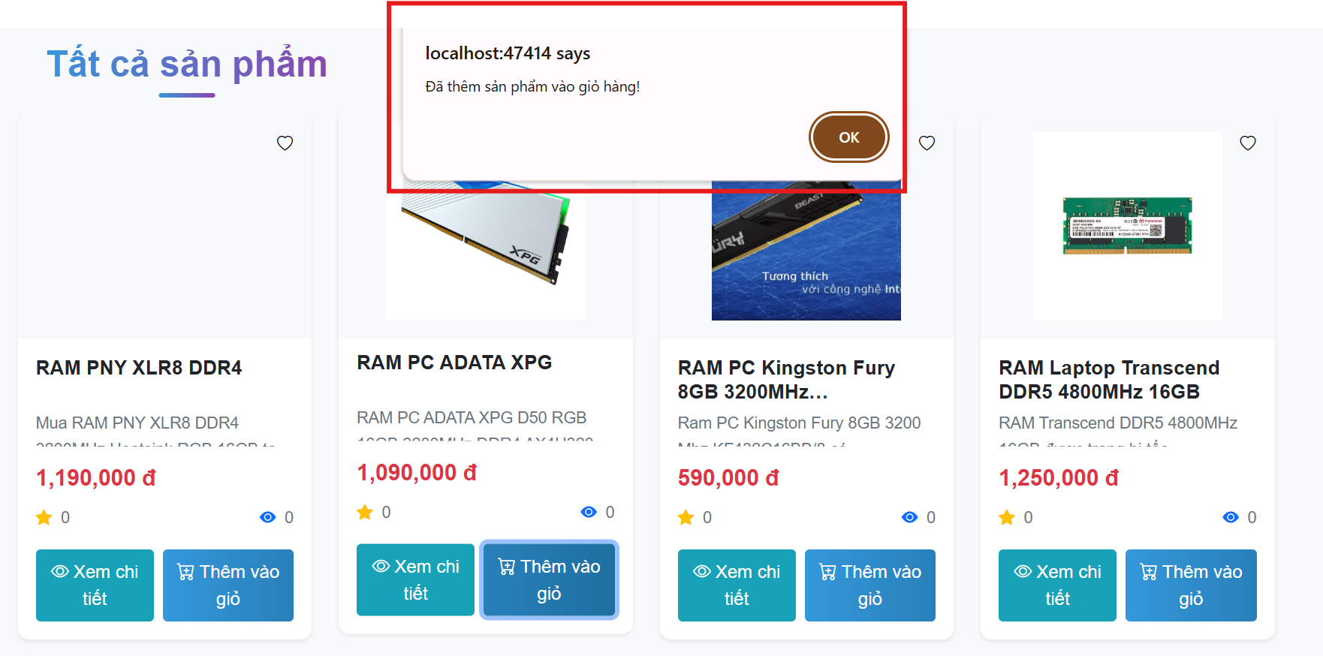

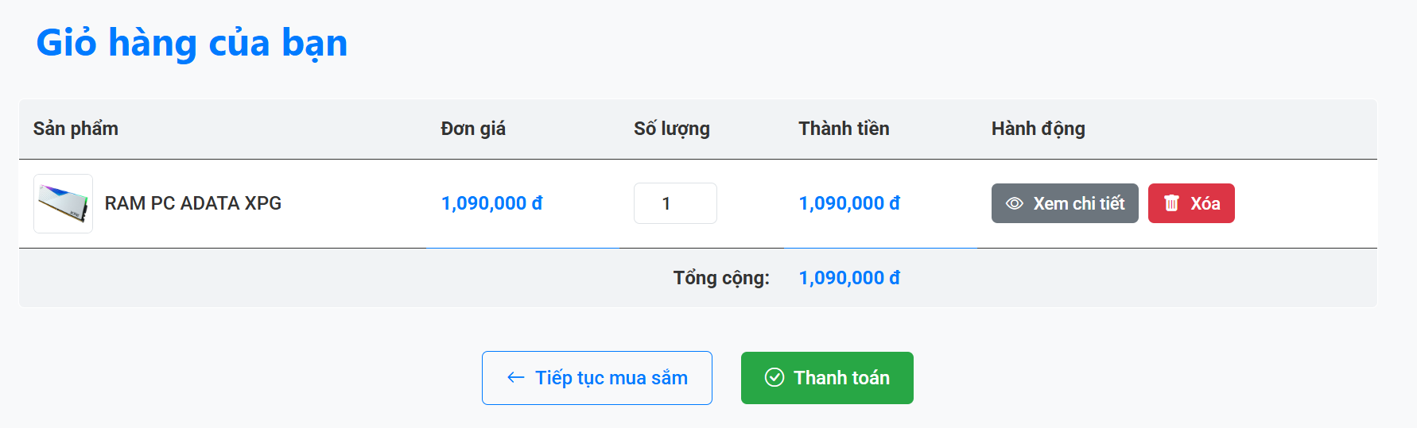

* **Luồng hoạt động chính (Basic course of events/happy path):**

|  |  |
| --- | --- |
| **Tác nhân** | **Hệ thống** |
| 1. Khách hàng chọn sản phẩm và nhấn “Thêm vào giỏ hàng”. | 2. Hệ thống kiểm tra trạng thái sản phẩm (còn hàng). |
|  | 3. Hệ thống thêm sản phẩm vào giỏ hàng (session hoặc database). |
|  | 4. Hệ thống cập nhật số lượng và tổng tiền. |

* **Luồng hoạt động thay thế (Alternative path):**

|  |  |
| --- | --- |
| **Tác nhân** | **Hệ thống** |
|  | 2.1. Nếu sản phẩm hết hàng, hệ thống hiển thị thông báo “Sản phẩm đã hết hàng”. |

* **Kết quả mong đợi ( Post condition):**
* Sản phẩm được thêm vào giỏ hàng của khách hàng.
* **Tên tác giả:** Nhóm 3, 05-04-2025

### 3.4.2. Xóa sản phẩm khỏi giỏ hàng ( FR-017)

* FR-017: Hệ thống phải cho phép người dùng xóa sản phẩm khỏi giỏ hàng.
* **Tác nhân (Actor):** Khách hàng
* **Tiền điều kiện (Preconditions):** Khách hàng đã có ít nhất một sản phẩm trong giỏ hàng.
* **Đối tượng được thực hiện( The user is on):** Trang giỏ hàng.

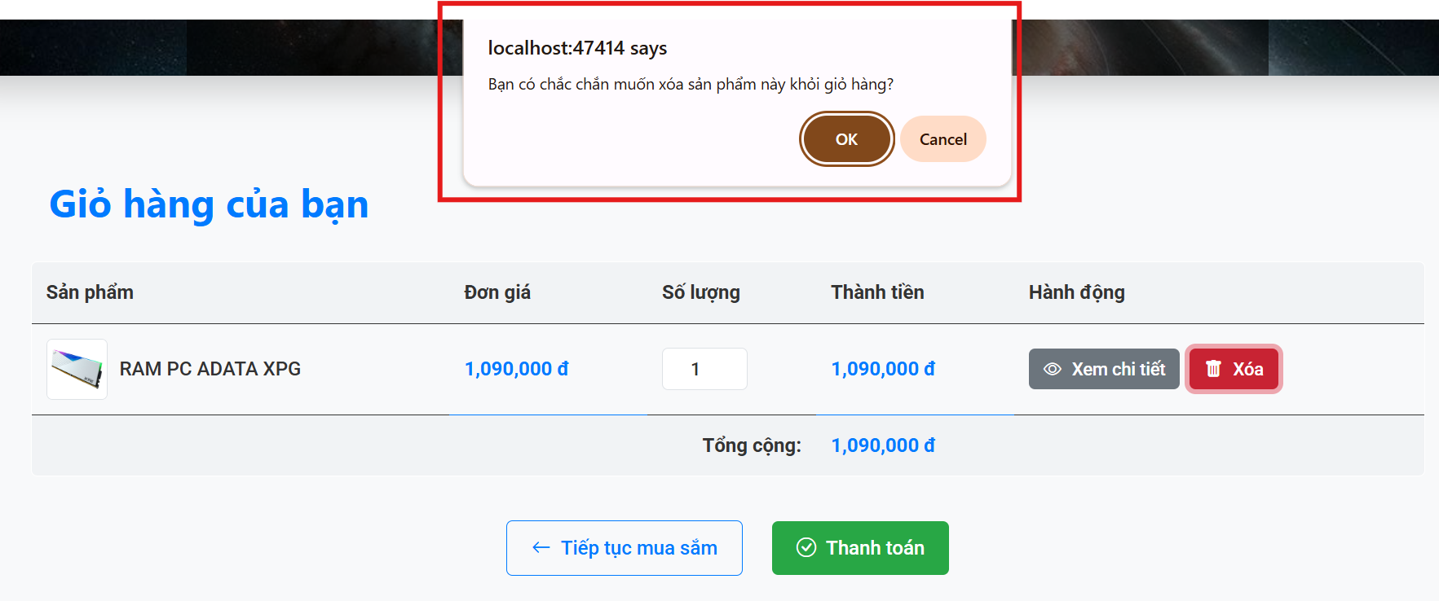

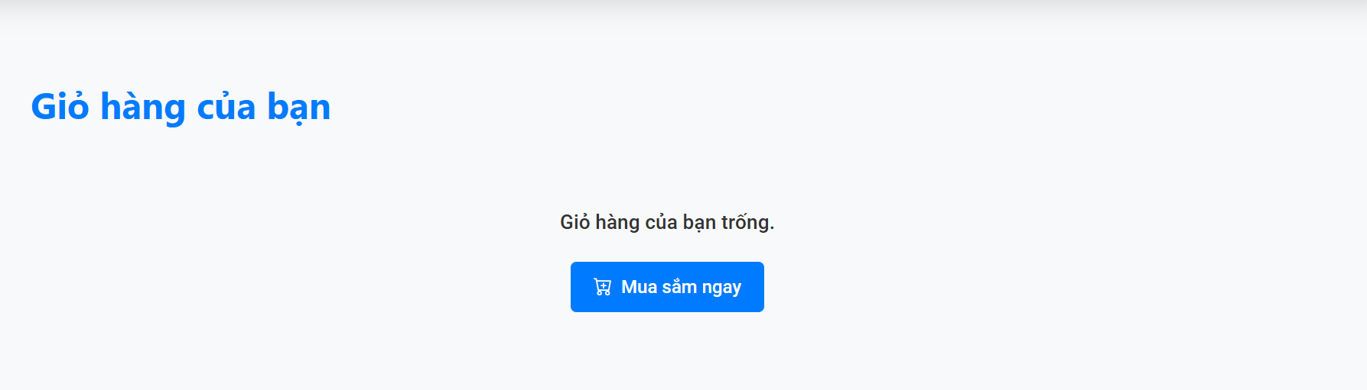

* **Luồng hoạt động chính (Basic course of events/happy path):**

|  |  |
| --- | --- |
| **Tác nhân** | **Hệ thống** |
| 1. Khách hàng chọn sản phẩm cần xóa và nhấn “Xóa”. | 2. Hệ thống hiển thị thông báo xác nhận “Bạn có chắc chắn muốn xóa?”. |
| 3. Khách hàng nhấn “Xác nhận”. | 4. Hệ thống xóa sản phẩm khỏi giỏ hàng. |
|  | 5. Hệ thống cập nhật số lượng và tổng tiền. |

* **Luồng hoạt động thay thế (Alternative path):**

|  |  |
| --- | --- |
| Tác nhân | Hệ thống |
|  | 2.1.Nếu khách hàng nhấn “Hủy”, hệ thống giữ nguyên giỏ hàng. |

* **Kết quả mong đợi ( Post condition):**
* Sản phẩm bị xóa khỏi giỏ hàng.
* **Tên tác giả:** Nhóm 3, 05-04-2025

### 3.4.3. Thanh toán đơn hàng ( FR-018)

* FR-018: Hệ thống phải tích hợp cổng thanh toán trực tuyến để hoàn tất đơn hàng.
* **Tác nhân (Actor):** Khách hàng
* **Tiền điều kiện (Preconditions):**
* Khách hàng có ít nhất một sản phẩm trong giỏ hàng.
* Cổng thanh toán (PayPal, VNPay) đã được tích hợp.
* **Đối tượng được thực hiện( The user is on):** Trang thanh toán.

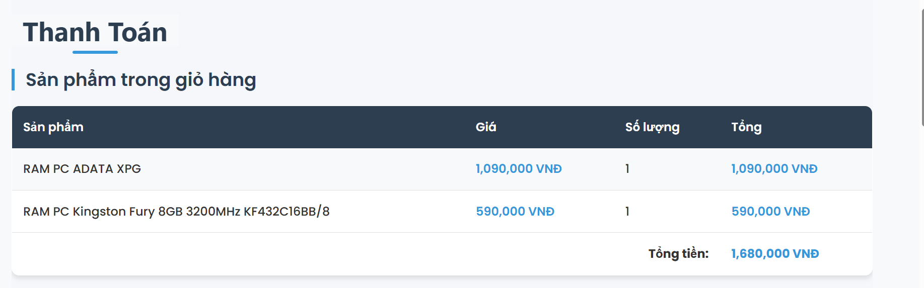

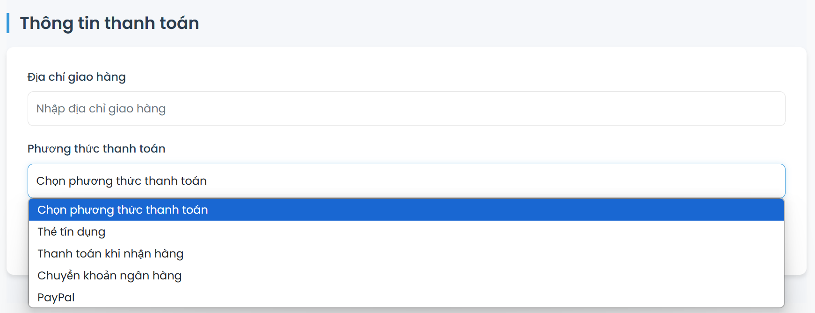

* **Luồng hoạt động chính (Basic course of events/happy path):**

|  |  |
| --- | --- |
| **Tác nhân** | **Hệ thống** |
| 1. Khách hàng kiểm tra thông tin đơn hàng và nhấn “Thanh toán”. | 2. Hệ thống chuyển hướng đến cổng thanh toán trực tuyến. |
| 3. Khách hàng nhập thông tin thanh toán (thẻ tín dụng, ví điện tử, v.v.). | 4. Hệ thống nhận phản hồi từ cổng thanh toán. |
|  | 5. Hệ thống xác nhận thanh toán thành công và lưu đơn hàng. |

* **Luồng hoạt động thay thế (Alternative path):**

|  |  |
| --- | --- |
| **Tác nhân** | **Hệ thống** |
|  | 4.1. Nếu thanh toán thất bại (ví dụ: thẻ không đủ tiền), hệ thống hiển thị thông báo lỗi và cho phép thử lại. |

* **Kết quả mong đợi ( Post condition):**
* Đơn hàng được lưu vào hệ thống, trạng thái “Đã thanh toán”.
* **Tên tác giả:** Nhóm 3, 05-04-2025

### 3.4.4. Xem sản phẩm đã lưu vào yêu thích ( FR-019)

* FR-019: Hệ thống phải cho phép khách hàng xem danh sách sản phẩm đã lưu vào mục “Yêu thích”.
* **Tác nhân (Actor):** Khách hàng
* **Tiền điều kiện (Preconditions):**
* Khách hàng đã đăng nhập.
* Đã có ít nhất một sản phẩm được thêm vào danh sách yêu thích.
* **Đối tượng được thực hiện( The user is on):** Trang sản phẩm yêu thích.

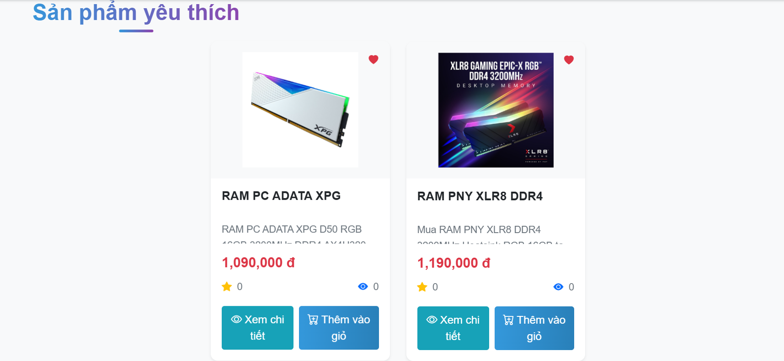

* **Luồng hoạt động chính (Basic course of events/happy path):**

|  |  |
| --- | --- |
| **Tác nhân** | **Hệ thống** |
| 1. Khách hàng truy cập trang “Sản phẩm yêu thích”. | 2. Hệ thống truy vấn danh sách sản phẩm đã lưu từ cơ sở dữ liệu. |
|  | 3. Hiển thị danh sách sản phẩm yêu thích kèm ảnh, tên, giá và nút “Xem chi tiết” hoặc “Xóa khỏi yêu thích”. |

* **Luồng hoạt động thay thế (Alternative path):**

|  |  |
| --- | --- |
| **Tác nhân** | **Hệ thống** |
|  | 3.1. Nếu không có sản phẩm nào trong danh sách yêu thích → hiển thị thông báo: “Bạn chưa có sản phẩm yêu thích nào.” |

* **Kết quả mong đợi ( Post condition):**
* Khách hàng thấy danh sách sản phẩm đã lưu để dễ dàng chọn mua sau.
* **Tên tác giả:** Nhóm 3, 05-04-2025

### 3.4.5. Xem đơn hàng đã đặt ( FR-020)

* FR-020: Hệ thống phải cho phép khách hàng xem lại danh sách các đơn hàng đã đặt cùng trạng thái tương ứng (Chờ xác nhận, Đang giao, Đã giao...).
* **Tác nhân (Actor):** Khách hàng
* **Tiền điều kiện (Preconditions):** Khách hàng đã đăng nhập.
* **Đối tượng được thực hiện( The user is on):** Trang đơn hàng.
* **Luồng hoạt động chính (Basic course of events/happy path):**

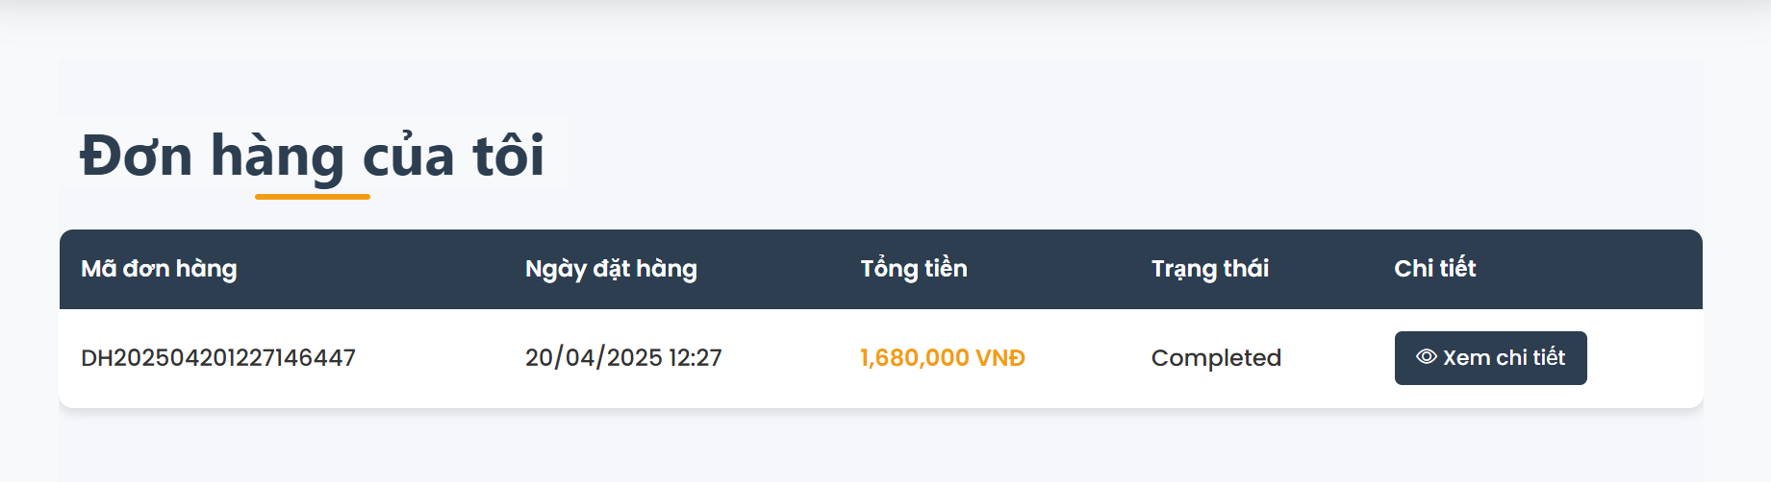

|  |  |
| --- | --- |
| **Tác nhân** | **Hệ thống** |
| 1. Khách hàng truy cập mục “Đơn hàng của tôi”. | 2. Hệ thống truy vấn tất cả đơn hàng đã đặt của người dùng từ cơ sở dữ liệu. |
|  | 3. Hiển thị danh sách đơn hàng bao gồm: mã đơn hàng, ngày đặt, tổng tiền, trạng thái và nút “Xem chi tiết”. |

* **Luồng hoạt động thay thế (Alternative path):**

|  |  |
| --- | --- |
| **Tác nhân** | **Hệ thống** |
|  | 3.1. Nếu chưa từng đặt đơn hàng nào → hiển thị thông báo: “Bạn chưa có đơn hàng nào.” |

* **Kết quả mong đợi ( Post condition):**
* Khách hàng xem lại lịch sử mua hàng để theo dõi, kiểm tra tiến độ hoặc mua lại sản phẩm.
* **Tên tác giả:** Nhóm 3, 05-04-2025

# **4. YÊU CẦU PHI CHỨC NĂNG**

## 4.1. Yêu cầu hiệu suất

* NFR-001: Trang web phải tải xong trong vòng 3 giây với kết nối internet trung bình (10 Mbps).
* NFR-002: Hệ thống phải xử lý tối thiểu 100 yêu cầu đồng thời mà không bị lỗi.

## 4.2. Yêu cầu an toàn

* NFR-003: Hệ thống phải ngăn chặn việc tải lên các tệp độc hại (ví dụ: kiểm tra định dạng hình ảnh).

## 4.3. Yêu cầu bảo mật

* NFR-004: Mật khẩu người dùng phải được mã hóa (ví dụ: sử dụng bcrypt).
* NFR-005: Hệ thống phải sử dụng HTTPS để bảo vệ dữ liệu truyền tải.

## 4.4. Thuộc tính chất lượng phần mềm

* NFR-006: Giao diện phải thân thiện, dễ sử dụng trên cả máy tính và điện thoại (tính responsive).
* NFR-007: Hệ thống phải có khả năng bảo trì, dễ dàng thêm tính năng mới trong tương lai.

## 4.5. Yêu cầu tương thích

**- NFR-008:** Hệ thống phải tương thích với các trình duyệt phổ biến (Chrome, Firefox, Edge, Safari) trên cả máy tính và thiết bị di động (iOS, Android).

**- NFR-009:** Hệ thống phải hỗ trợ độ phân giải màn hình từ 320px (điện thoại) đến 1920px (máy tính) mà không làm sai lệch giao diện.

## 4.6. Yêu cầu mở rộng

**- NFR-010:** Hệ thống phải cho phép tích hợp thêm cổng thanh toán mới (ví dụ: MoMo, ZaloPay) trong tương lai mà không cần thay đổi lớn về mã nguồn.

## 4.7. Yêu cầu kiểm thử

**- NFR-011:** Hệ thống phải cung cấp các log chi tiết (ví dụ: log lỗi, log giao dịch) để hỗ trợ việc kiểm thử và gỡ lỗi.

**- NFR-012:** Hệ thống phải hỗ trợ kiểm thử tự động (ví dụ: tích hợp với Selenium để kiểm thử giao diện người dùng).

# **5. PHỤ LỤC**

## 5.1. Phụ lục A: Từ điển thuật ngữ

* MVC: Model-View-Controller, một mô hình thiết kế phần mềm.
* HTTPS: Giao thức truyền tải an toàn.

## 5.2. Phụ lục B: Mô hình phân tích

* [TBD: Thêm sơ đồ luồng dữ liệu hoặc sơ đồ lớp nếu cần].

# **KẾT LUẬN**

**Tài liệu đặc tả yêu cầu phần mềm (SRS)** của dự án Web bán linh kiện điện tử đã cung cấp một cái nhìn toàn diện và chi tiết về các yêu cầu của hệ thống website bán hàng thời trang trực tuyến. Với các yêu cầu chức năng (FR) như quản lý tài khoản người dùng, quản lý sản phẩm, giỏ hàng, thanh toán, và các yêu cầu phi chức năng (NFR) như hiệu suất, bảo mật, và tính thân thiện của giao diện, tài liệu đã xác định rõ các tính năng cần thiết để đáp ứng nhu cầu của khách hàng và quản trị viên. Các luồng hoạt động chính và thay thế được mô tả cụ thể, giúp đảm bảo sự đồng thuận giữa các bên liên quan về phạm vi và mục tiêu của dự án. Tài liệu này đóng vai trò nền tảng quan trọng, làm cơ sở cho việc thiết kế, phát triển, và kiểm thử hệ thống, đồng thời giảm thiểu rủi ro hiểu lầm hoặc thay đổi yêu cầu trong các giai đoạn sau của dự án.